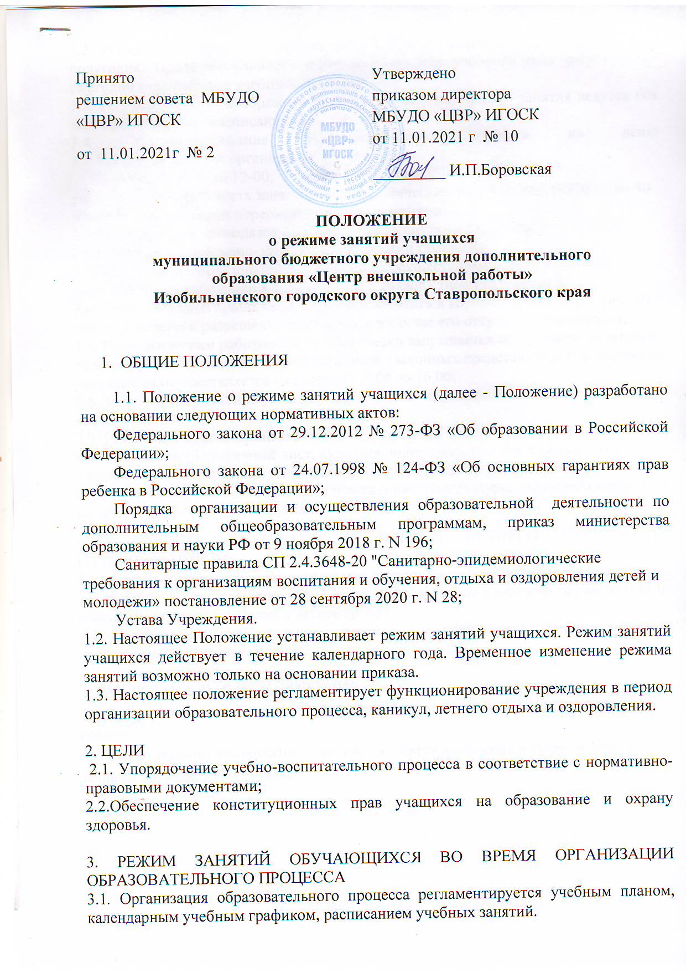
Принято решением совета МБУДО «ЦВР» ИГОСК  от 11.01.2021г № 2 |  | Утверждено приказом директора МБУДО «ЦВР» ИГОСК от 11.01.2021 г № 10  _________ И.П.Боровская

ПОЛОЖЕНИЕ
о режиме занятий учащихся
муниципального бюджетного учреждения дополнительного образования «Центр внешкольной работы» Изобильненского городского округа Ставропольского края

- ОБЩИЕ ПОЛОЖЕНИЯ
1.1. Положение о режиме занятий учащихся (далее - Положение) разработано на основании следующих нормативных актов:
Федерального закона от 29.12.2012 № 273-ФЗ «Об образовании в Российской Федерации»;
Федерального закона от 24.07.1998 № 124-ФЗ «Об основных гарантиях прав ребенка в Российской Федерации»;
Порядка организации и осуществления образовательной деятельности по дополнительным общеобразовательным программам, приказ министерства образования и науки РФ от 9 ноября 2018 г. N 196;
Санитарные правила СП 2.4.3648-20 "Санитарно-эпидемиологические требования к организациям воспитания и обучения, отдыха и оздоровления детей и молодежи» постановление от 28 сентября 2020 г. N 28;
Устава Учреждения.
1.2. Настоящее Положение устанавливает режим занятий учащихся. Режим занятий учащихся действует в течение календарного года. Временное изменение режима занятий возможно только на основании приказа.
1.3. Настоящее положение регламентирует функционирование учреждения в период организации образовательного процесса, каникул, летнего отдыха и оздоровления.

2. ЦЕЛИ
2.1. Упорядочение учебно-воспитательного процесса в соответствие с нормативно-правовыми документами;
2.2.Обеспечение конституционных прав учащихся на образование и охрану здоровья.

3. РЕЖИМ ЗАНЯТИЙ ОБУЧАЮЩИХСЯ ВО ВРЕМЯ ОРГАНИЗАЦИИ ОБРАЗОВАТЕЛЬНОГО ПРОЦЕССА
3.1. Организация образовательного процесса регламентируется учебным планом, календарным учебным графиком, расписанием учебных занятий.
3.2. Регламентирование образовательного процесса: учебный год делится на два полугодия. Продолжительность каникул в течение учебного года регулируется ежегодно календарным учебным графиком.
3.3. Регламентирование образовательного процесса на неделю: занятия ведутся без выходных согласно расписанию занятий.
3.4. Регламентирование образовательного процесса на день: 3.4.1.Учебные занятия организуются в две смены.
1 смена – с 8.00 до 12-00; 2 смена – с 13-00 до 20-00. 3.4.2. Продолжительность занятий: 2-3 академических часа 2-3 раза в неделю по 40 минут с 10 минутными перерывами между занятиями. 3.4.3. На занятиях проводятся физкультурные минутки и гимнастика для глаз в соответствии с Санитарно-эпидемиологическими правилами. 3.5. Организацию образовательного процесса осуществляют администрация и педагогические работники в соответствии с должностной инструкцией. 3.6. Педагогам категорически запрещается впускать в кабинет посторонних лиц без предварительного разрешения директора, а в случае его отсутствия - методиста. 3.7. Педагогическим работникам категорически запрещается вести прием родителей во время учебных занятий. Прием родителей (законных представителей) директором учреждения осуществляется ежедневно с 9.00 до 16.00. 3.8. Запрещается удаление учащихся из кабинета, моральное или физическое воздействие. 3.9. Изменения в расписании занятий допускается по производственной необходимости (больничный лист, курсовая подготовка, участие в семинарах и мероприятиях и др.) и в случаях объявления карантина, приостановления образовательного процесса в связи с понижением температуры наружного воздуха по приказу директора учреждения.
4. ЗАНЯТОСТЬ УЧАЩИХСЯ В ПЕРИОД ЛЕТНЕГО ОТДЫХА И ОЗДОРОВЛЕНИЯ
4.1. Летняя кампания проводится с целью оздоровления учащихся, воспитания у них трудолюбия, любви к окружающей среде, формирования здорового образа жизни и обеспечения занятости детей в летнее время.
4.2. Организация воспитательного процесса в летний период регламентируется приказом директора учреждения.

5. ЗАКЛЮЧИТЕЛЬНЫЕ ПОЛОЖЕНИЯ 5.1. Срок данного положения не ограничен. Положение действует до принятия нового. 5.2.При изменении законодательства в акт вносятся изменения в установленном законом порядке.

